Уважаемые родители!
С 01 – по 10 мая проходит проект «9 мая – День Победы!»
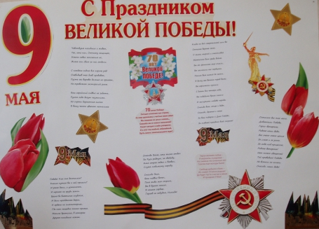
Цель проекта: Расширить представления детей об истории Родины и города. Воспитывать чувство патриотизма, сострадания, гордости за свой город.
Великая Отечественная война с каждым годом все дальше, ветеранов становится все меньше, отдаляется от нас и великий праздник Победы. На сегодняшний день очень остро стоит вопрос воспитания патриотических чувств у молодого поколения. К сожалению, многие дети не понимают значение праздника 9 Мая, несмотря на то, что их прадеды за сегодняшние мир и свободу заплатили собственными жизнями. Чувство уважения к этой дате должно воспитываться с раннего детства. День Победы в детском саду – это праздник мира, дань мужеству и героизму советских солдат в борьбе с фашизмом.
Для того, чтобы подрастающее поколение действительно поняло всю значимость и прониклось духом великой победы СССР в 1945 году, педагогам-воспитателям и методистам необходимо приложить немало сил, создавая сценарий на День Победы в детском саду. Он должен быть проникнут патриотизмом и некоторым пафосом, но в то же время понятен и интересен для дошкольников.

